Registro de domínios

Registro de domínio
No Registro.br 2
No Cloudflare 2

No Registro.br
No Registro.br é possível fazer o redirecionamento sem SSL. Para Utilizar o SSL você pode utilizar um serviço gratuíto como o Cloudflare.

Vá em https://registro.br/ e coloque o login e senha:

Vá em Domínios
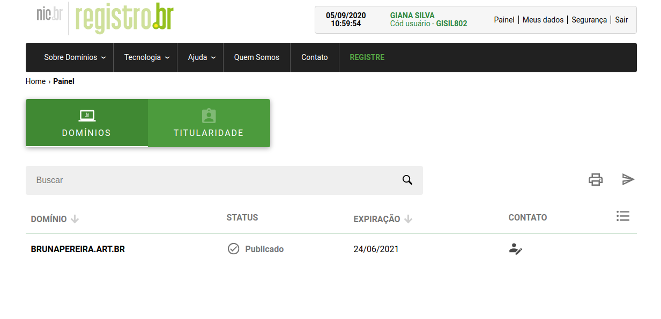
Entre no domínio desejado

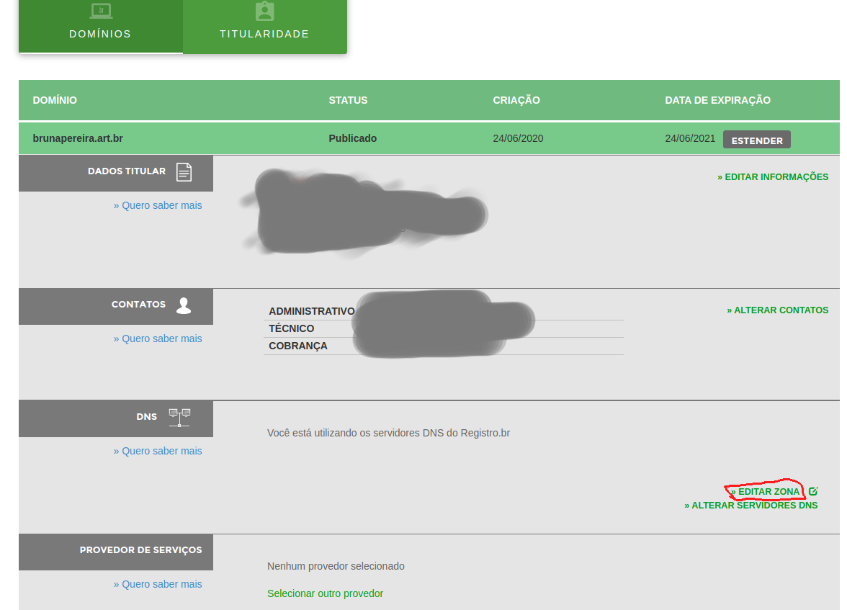

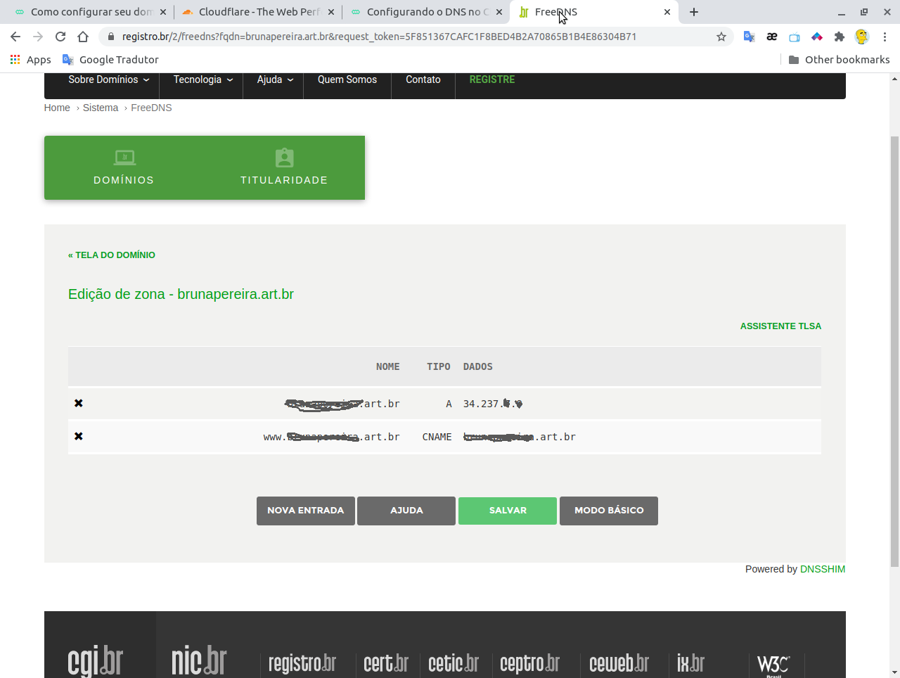

Configure o A e o CNAME
O “A” será o IP fornecido pela hospedagem

No Cloudflare

